Nº 6
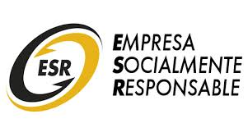
RECONOCIMIENTOS

ESTUDIO COMPARATIVO SOBRE LA OPINIÓN DE LOS EGRESADOS DE LA FACULTAD DE CIENCIAS ADMINISTRATIVAS Y RECURSOS HUMANOS DE LA UNIVERSIDAD DE SAN MARTÍN DE PORRES
2014 – I y 2014 – II

OBSERVATORIO DE LA EMPLEABILIDAD

Santa Anita, enero de 2015

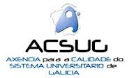
RESUMEN 6
ACREDITACIONES
RECONOCIMIENTOS

El Observatorio de la Empleabilidad de la Facultad de Ciencias Administrativas y Recursos Humanos ha efectuado un Estudio Comparativo sobre la Opinión de los Egresados de la Facultad de Ciencias Administrativas y Recursos Humanos de la Universidad de san Martín de Porres 2014-I y 2014-II que asistieron al Curso de Actualización con la finalidad de obtener el respectivo título profesional. Se ha evaluado la percepción que tienen dos grupos de egresados sobre la formación profesional recibida en la Facultad, cuyas competencias han sido puestas en práctica en sus respectivos centros laborales.

La investigación se realizó sobre una muestra de 172 egresados que correspondieron a los períodos académicos del ciclo 2014-I, que estuvo representado por 104 egresados, y del ciclo 2014-II que contó con 68 egresados. El estudio recogió información y opinión en cinco bloques: datos demográficos, trayectoria académica, desempeño laboral, opinión sobre la formación profesional recibida y actualización personal. Los resultados de la investigación han permitido identificar y reconocer los puntos críticos de la etapa formativa así como fortalezas que se deben de consolidar.

El presente reporte está estructurado en dos partes: la primera que comprende un Resumen Ejecutivo que incluye una propuesta de solución a los diversos aspectos identificados en el estudio, y la segunda parte integrada de tres capítulos: el capítulo uno explica los aspectos metodológicos considerados para la realización del estudio comparativo, el capítulo dos que trata sobre la discusión de resultados y el capítulo tres que comprende las conclusiones y recomendaciones.

